山东冠县鲁牛工程机械有限公司
债权处置推介信息

企业简介：山东冠县鲁牛工程机械有限公司，成立于2004年5月26日，坐落冠县北环路东首，该公司主要从事建筑工程用机械、公路设备、农用挖掘机制造、销售；进出口业务。
债权简介：截止2016年8月26日，借款人山东冠县鲁牛工程机械有限公司贷款本金1400万元。欠息66.75万元，贷款方式为抵押。
抵质押物情况：抵押物为房地产，权属人山东冠县鲁牛工程机械有限公司，该抵押物位于冠县北环路东首，取得方式为出让，土地面积25343平方米，折合38亩；房产面积13776.54平方米，土地为政府工业Ⅲ级用地；房产结构为钢结构。
保证人情况：自然人肖玉龙、石书芳。
法律现状：已判决未执行。
联系人：聊城工行：吴经理，联系电话：0635-8901779，手机：18653611228
现场图片：

企业正门

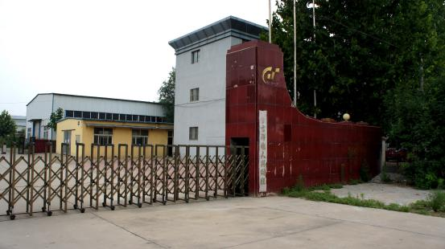

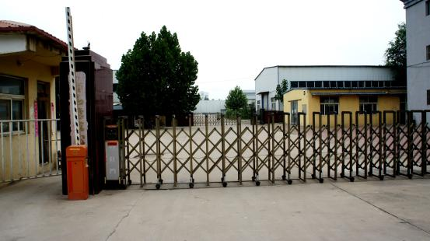

办公楼

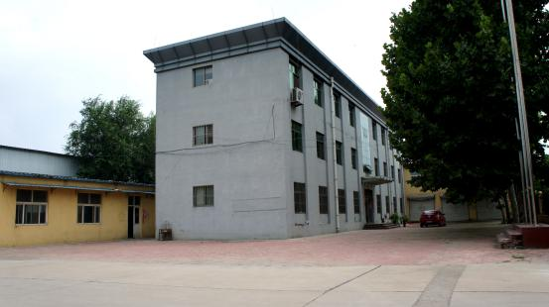

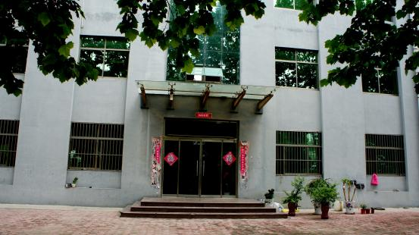
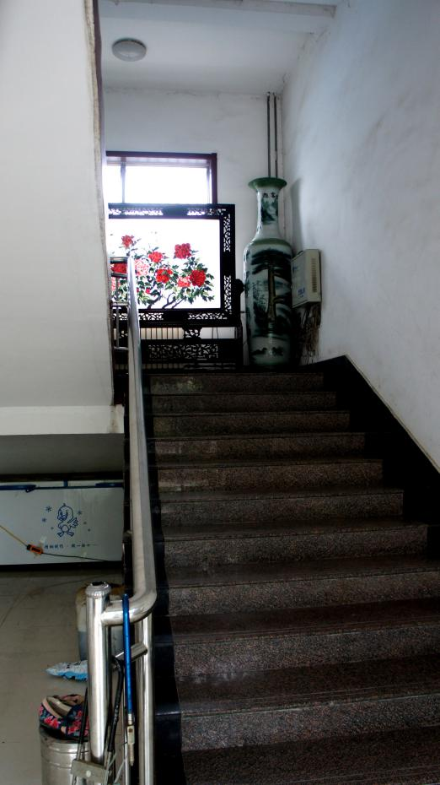

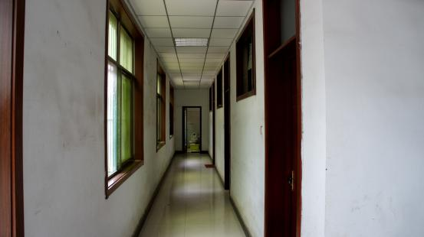

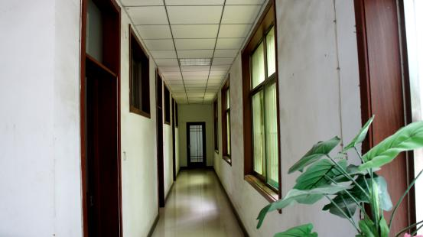

抵押物全景照片
